
专题22 信息、能源与可持续发展

1．（2025·江苏无锡·中考真题）【新科技新情景】如图所示，是目前世界上能实现可控飞行的最小无线机器人。该机器人由两部分组成，一部分是用3D打印出来的主体结构，由四个螺旋桨叶片和一个平衡环组成，质量为14.7mg；另一部分是小永磁体，质量为6.3mg。根据设计的飞行路径，向机器人发射电磁波，在变化的磁场作用下，小永磁体被吸引和排斥，带动螺旋桨旋转并产生足够升力，让机器人完成离地飞行、悬停等动作。下列说法中错误的是（g取10N/kg）（ ）
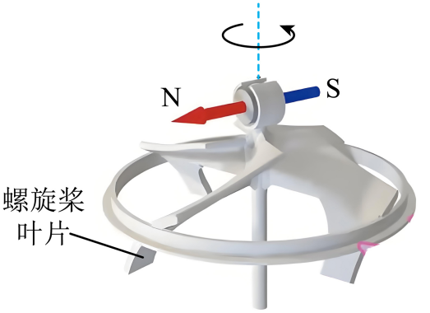
A．该机器人重N B．电磁波传播的是周期性变化的电磁场
C．该机器人在真空中也能飞行 D．该机器人悬停时受到平衡力作用
【答案】C
【详解】A．已知该机器人由两部分组成，主体结构的质量m₁=14.7mg，小永磁体质量m₂=6.3mg，则机器人总质量
则该机器人重力为，故A正确，不符合题意；
B．电磁波是由周期性变化的电场和磁场相互激发而形成的，所以电磁波传播的是周期性变化的电磁场，故B正确，不符合题意；
C．机器人是通过小永磁体在变化的磁场作用下，带动螺旋桨旋转并产生足够升力来飞行的。而螺旋桨旋转产生升力是利用空气的流动，真空环境中没有空气，螺旋桨无法产生升力，所以机器人在真空中不能飞行，故C错误，符合题意；
D．机器人悬停时静止，处于平衡状态，平衡状态下的物体受到平衡力的作用，所以机器人悬停时受到平衡力作用，故D正确，不符合题意。
故选C。
2．（2025·江苏扬州·中考真题）【航天航空】2025年5月29日，“天问二号”探测器发射成功，开启小行星探测与采样返回之旅。下列说法正确的是（ ）
A．“天问二号”发射时加速上升，其动能不变
B．“天问二号”利用电磁波与地球传输信息
C．太阳能电池将光能全部转化为内能
D．到达地球后，样品质量变大
【答案】B
【详解】A．动能的大小与物体的质量和速度有关，质量越大、速度越大，动能就越大。“天问二号”发射时加速上升，其质量不变，但速度不断增大，所以动能增大，而不是不变，故A错误；
B．电磁波可以在真空中传播，且传播速度快，“天问二号”在太空中与地球之间是真空环境，它利用电磁波与地球传输信息，故B正确；
C．太阳能电池工作时，是将光能转化为电能，而不是将光能全部转化为内能，故C错误；
D．质量是物体所含物质的多少，质量是物体本身的一种属性，不随物体的位置、形状、状态的改变而改变。所以样品从太空中到达地球后，其质量不变，故D错误。
故选B。
3．（2025·江苏盐城·中考真题）【新科技新情景】我国于2024年7月成功研制出世界上最轻、最小的太阳能动力微型无人机，该无人机可在纯自然光下实现持续飞行。这款无人机主要由静电驱动推进系统和超轻千伏动力系统组成。静电电机利用电荷间相互作用驱动，能量转化效率是传统电机的10倍以上。超轻高压变换器将电压为4.5V的太阳能电池升压至9000V，实现高效电能传输。由上述信息可以推断，这款无人机（ ）
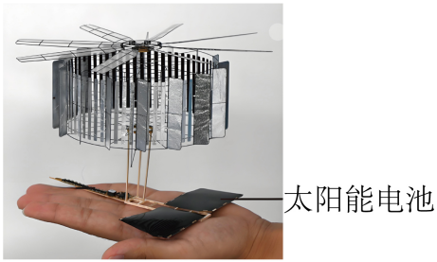
A．可在无光环境下飞行
B．飞行时会产生较多热量
C．太阳能电池板面积很大
D．静电电机比传统电机能耗小得多
【答案】D
【详解】ABD．由题可知，微型无人机能实现纯自然光供能下的持续飞行，说明微型静电电机在没有光的环境下不能飞行；静电电机利用电荷间相互作用驱动，能量转化效率是传统电机的10倍以上，说明微型静电电机具有发热小，效率高的特点，则静电电机比传统电机能耗小得多，故AB不符合题意，D符合题意；
C．由题可知，该机器为微型无人机，则说明了太阳能电池板的面积小，故C不符合题意；
故选D。
4．（2025·江苏盐城·中考真题）【新情景】如图所示为全球首个全潜式深远海智能渔业平台，平台为三立柱结构。若立柱浸入海水的总体积为7.5×10³m³，则立柱受到的浮力为 N；平台上的风机利用风能工作，风能属于 （选填“可再生”或“不可再生”）能源，风机每小时可发电4000kW·h，相当于完全燃烧 kg焦炭放出的热量。（q_{焦炭}=3×10⁷J/kg，ρ_{海水}取1×10³kg/m³，g取10N/kg）
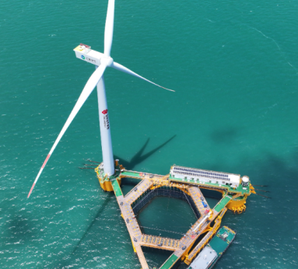
【答案】 7.5×10⁷ 可再生 480
【详解】[1]物体排开水的体积等于浸入水中的体积，则立柱受到的浮力为
[2]风能可以从自然界源源不断的获得，所以风能属于可再生能源。
[3]风机每小时可发电4000kW·h，这么多能量需要完全燃烧焦炭的质量为
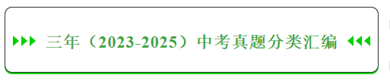
考点一．电磁波与现代通信
1．（2025·江苏徐州·中考真题）2025年5月14日，我国成功发射了12颗太空计算卫星，全球首个具备实时运算能力的“天算星座”正式组网。网内卫星之间的数据传输可以通过（ ）
A．电磁波 B．超声波 C．次声波 D．声波
【答案】A
【详解】A．电磁波可以在真空中传播，网内卫星之间的数据是通过电磁波传输的，故A符合题意；
BCD．真空不能传声，网内卫星之间的数据传输不能通过超声波、次声波或声波，故BCD不符合题意。
故选A。
2．（2024·江苏镇江·中考真题）我国珠峰地区建有全球海拔最高的5G基站。手机和5G基站之间信息传输依靠（ ）
A．电磁波 B．超声波 C．次声波 D．可听声
【答案】A
【详解】手机和基站之间的信息传输，包括我们日常使用的无线通信，如手机信号、无线网络等，都是依靠电磁波来实现的。因此，手机和5G基站之间的信息传输也是依靠电磁波。
故选A。
3．（2024·江苏常州·中考真题）英国科学家研究发现，用特定波长的红光持续照射人体背部15min，可明显刺激人体线粒体，增加葡萄糖消耗，降低血糖水平，该技术有望用来帮助糖尿病患者通过非药物方式降低血糖，该红光的波形图如图所示，已知，则该红光的波长为（ ）
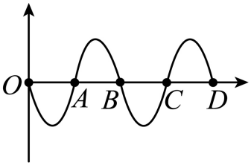
A．335nm，合 B．335nm，合
C．670nm，合 D．670nm，合
【答案】D
【详解】一个完整的波长包括一个波峰和一个波谷，即从O到B的距离。OA、AB、BC、CD都是335nm，一个完整的波长为2个OA的长度，即
2×335nm=670nm
因此，该红光的波长为670nm，合6.70×10⁻⁷m。
故选D。
4．（2024·江苏苏州·中考真题）2024年6月2日，在鹊桥二号中继星的支持下，嫦娥六号着陆器和上升器组合体成功着陆在月球背面，实现了人类首次在月背样品采集。我国积极开展国际合作，嫦娥六号还搭载了激光角反射器等多国的实验装置，下列相关说法正确的是（ ）
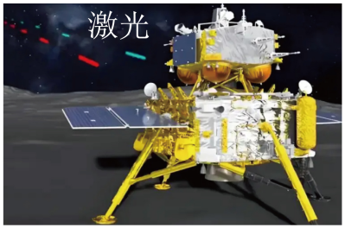
A．采集的样品返回地球后质量会减小
B．太阳能电池是将光能转变为内能的
C．激光角反射器能使光线方向改变90°
D．控制中心利用电磁波通过鹊桥二号实现对嫦娥六号的控制
【答案】D
【详解】A．质量是物质的一种基本属性，跟物体形状、状态、空间位置等无关，故采集的样品返回地球后质量不变，故A错误；
B．太阳能电池是将光能转化为电能的，故B错误；
C．激光角反射器能使光线沿原来方向的相反方向反射回去，故使光线方向改变180°，故C错误；
D．电磁波可以传递信息，且不需要介质，故控制中心利用电磁波通过鹊桥二号实现对嫦娥六号的控制，故D正确。
故选D。
5．（2024·江苏盐城·中考真题）如图是我国自主研发的“极目一号”Ⅲ型浮空艇，外形像大白鲸，整体呈流线型，尾部有三个尾翼。其内部有两个气囊，一个气囊装有密度比空气小的氦气，另一个气囊内充有空气，艇体通过排放空气实现上升。艇体用特种缆绳与地面相连，缆绳中布置细电缆和光纤。下列关于浮空艇分析错误的是（ ）
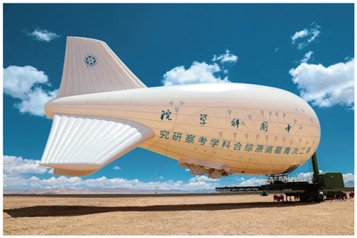
A．艇体整体呈流线型是为了减小空气阻力的影响
B．浮空艇在上升过程中受到的浮力变大
C．缆绳中布置光纤，目的是实时传输通信数据
D．缆绳应选择密度小、强度大的材料
【答案】B
【详解】A．艇体整体呈流线型，是为了减小空气阻力的影响，故A正确，不符合题意；
B．浮空艇在上升过程中，排开空气的体积不变，根据F_{浮}​=ρ_{空气}gV_{排}​可知，受到的浮力不变，故B错误，符合题意；
C．缆绳中布置光纤，目的是实时传输通信数据，故C正确，不符合题意；
D．缆绳应选择密度小、强度大的材料，这样在体积相同时，质量小，便于操作，故D正确，不符合题意。
故选B。
6．（2024·江苏盐城·中考真题）将手机“背景灯光提示”和“声音提示”功能打开，放到真空钟罩中，用抽气机抽去罩中空气。然后打电话呼叫手机，看到背景灯光亮却听不到铃声。该现象说明（ ）
A．声音和电磁波都能在真空中传播
B．声音和电磁波都不能在真空中传播
C．声音能在真空中传播，电磁波不能在真空中传播
D．声音不能在真空中传播，电磁波能在真空中传播
【答案】D
【详解】将手机“背景灯光提示”和“声音提示”功能打开，放到真空钟罩中，用抽气机抽去中空气。然后打电话呼叫手机，看到背景灯光亮，说明电磁波能在真空中传播；却听不到铃声，说明声音不能在真空中传播。故ABC不符合题意，D符合题意。
故选D。
7．（2023·江苏淮安·中考真题）中考考场内常用的电波钟通过接收无线电信号来进行自动校正，从而实现所有考场时间显示的精准性和一致性。电波钟接收的信号是（ ）
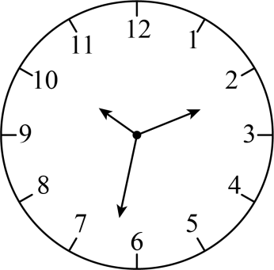
A．红外线 B．超声波 C．电磁波 D．次声波
【答案】C
【详解】中考考场内常用的电波钟通过接收无线电信号来进行自动校正，从而实现所有考场时间显示的精准性和一致性。电波钟接收的信号是电磁波，故ABD不符合题意，C符合题意。
故选C。
8．（2023·江苏无锡·中考真题）如图所示，是一款“挪车神器”，交警可以通过手机操控该设备进入违停车辆底部，托举起车辆进行移除，关于该“挪车神器”，下列说法中正确的是（ ）
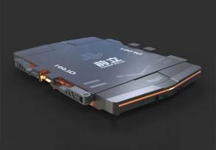
A．托起车辆上升一段距离，对车辆做功
B．托着车辆水平匀速移动，对车辆做功
C．采用履带式车轮是通过增大与地面的接触面积减小摩擦
D．通过手机操控是利用超声波传递信息
【答案】A
【详解】A．挪车神器给车辆向上的力托起车辆，车辆在力的方向上上升一段距离，因此挪车神器对车辆做功，故A正确；
B．托着车辆水平匀速移动，托力竖直向上，移动的距离在水平方向，竖直方向没有移动距离，因此挪车神器对车辆不做功，故B错误；
C．采用履带式车轮是在压力一定时，通过增大与地面的接触面积减小对地面的压强，故C错误；
D．手机能够发射和接收电磁波，通过手机操控是利用电磁波传递信息，故D错误。
故选A。
9．（2025·江苏南京·中考真题）2025年5月29日，长征三号乙运载火箭托举天问二号探测器直冲霄汉，地面控制中心通过 波与探测器传递信息，这种波在真空中的传播速度是 m/s，探测器在随火箭加速升空过程中，机械能 ，以地面为参照物，探测器是 的。
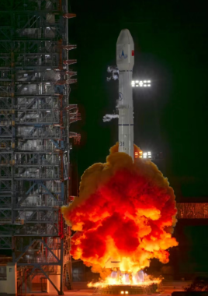
【答案】 电磁 3×10⁸ 增大 运动
【详解】[1]地面控制中心通过电磁波与探测器传递信息。因为电磁波可以在真空中传播，且能携带信息，适合用于深空探测器与地面的通信。
[2]电磁波在真空中的传播速度是3×10⁸m/s。
[3]探测器在随火箭加速升空过程中，机械能增大。因为探测器速度增大，动能增大，高度升高，重力势能增大，而机械能等于动能与重力势能之和，所以机械能增大。
[4]以地面为参照物，探测器是运动的。因为探测器相对于地面的位置在不断升高，有位置的变化，所以是运动的。
10．（2025·江苏镇江·中考真题）我国通信领域5GA、6G等关键技术研发和国际标准研制均处于全球第一阵营，5G手机与通信基站通过 波进行通讯，将其放置于 （选填“金属”或“玻璃”）罩中可屏蔽信号。为了控制不同光照下手机屏幕的亮度，应选用 敏电阻构成自动控制电路。
【答案】 电磁 金属 光
【详解】[1]电磁波可以传递信息，5G手机与基站是通过电磁波传递信息的，电磁波是无线通信的主要载体。
[2]金属是导体，能形成电磁屏蔽，阻碍电磁波的传播；玻璃为绝缘体，无法有效屏蔽电磁波。
[3]光敏电阻的阻值随光照强度变化，可用于根据环境光自动调节屏幕亮度。
11．（2025·江苏淮安·中考真题）北京时间2025年4月24日，神舟二十号载人飞船发射取得圆满成功，六位航天员成功会师空间站，航天员与地面指挥中心是通过 传递信息的。航天员携带的密封食品从地球到空间站，其质量 （选填“变大”“变小”或“不变”）。如图所示，火箭升空过程中，燃料燃烧产生的内能转化为机械能，这与热机的 冲程的能量转化方式一致。
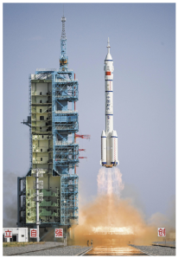
【答案】 电磁波 不变 做功
【详解】[1]电磁波传递信号不需要介质，太空中近似真空环境，航天员与地面指挥中心是靠电磁波传递信息的。
[2]质量是一切物体的固有属性，不会随物体的形状、位置、状态的改变而改变，所以航天员携带的密封食品从地球到空间站，其质量保持不变。
[3]热机的做功冲程是将内能转化为机械能，燃料燃烧产生的内能也转化为机械能，所以他们的能量转化方式相同。
12．（2025·江苏苏州·中考真题）如图，2025年4月24日搭载神舟二十号载人飞船的长征二号F遥二十运载火箭，在酒泉卫星发射中心点火发射。火箭受到向上的推力 重力，加速上升；火箭与飞船分离过程中，火箭相对于飞船是 的；火箭外壳返回过程中，由于空气摩擦导致其温度升高，这是通过 的方式改变内能的；飞船进入轨道后，利用 传输信号与地面联系。
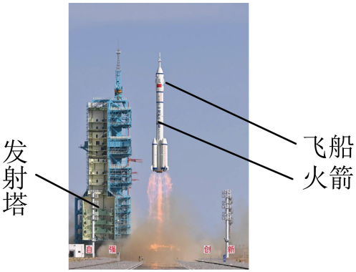
【答案】 大于 运动 做功 电磁波
【详解】[1]火箭加速上升，所受合力向上，受到向上的推力大于重力。
[2]火箭与飞船分离过程中，以飞船为参照物，火箭的相对位置改变，是运动的。
[3]做功和热传递可以改变内能。火箭外壳返回过程中，由于空气摩擦导致其温度升高，这是通过做功的方式改变内能的。
[4]电磁波可以在真空中传播，飞船进入轨道后，利用电磁波传输信号与地面联系。
13．（2024·江苏淮安·中考真题）利用北斗卫星导航系统进行定位和导航时，导航仪与北斗卫星之间通过 传递信息，它在真空中传播的速度为 。
【答案】 电磁波 3×10⁸
【详解】[1][2]利用北斗导航系统进行定位和导航时，导航仪与通讯卫星之间是通过电磁波来传递信息的，电磁波在真空中的传播速度是3×10⁸m/s。
14．（2024·江苏无锡·中考真题）2024年3月20日，我国探月工程四期“鹊桥二号”中继星成功发射，它通过 实现地球与月球背面的信息传递。如图是中继星的星载天线缩比模型，形如“金色大伞”，“伞面”由高反射率的“镀金钼丝”制成，能将信号 （选填“反射”或“折射”）会聚到信号接收器，实现信息传输。“镀金钼丝”还具有热膨胀系数低的性质，可以确保其在温度变化较大时 （选填“容易”或“不易”）发生形变。
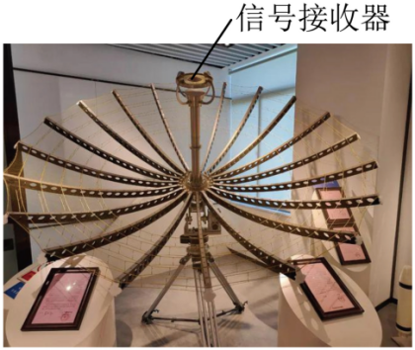
【答案】 电磁波 反射 不易
【详解】[1]电磁波可以传递信息，电磁波可以在真空中传播，“鹊桥二号”中继星通过电磁波实现地球与月球背面的信息传递。
[2]由图可知，中继星的星载天线能将信号能将信号会聚到信号接收器，实现信息传输。
[3]“镀金钼丝”具有热膨胀系数低的性质，“镀金钼丝”在温度变化较大时不易发生形变。
15．（2024·江苏苏州·中考真题）为了研究声波、电磁波能否在真空中传播，小明将手机A的“背景灯光提示”功能（手机接收到信号后有灯光显示）和“来电铃声”功能打开后悬挂在密闭的真空罩中罩好。连接抽气机抽气一段时间后，用手机B呼叫手机A，发现手机A灯光亮了却几乎听不到铃声。由此，小明得出结论： 能在真空中传播， 不能在真空中传播。小华却认为小明的证据不足，听不到铃声可能是罩挡住的。为了补足证据，小华的操作是 。
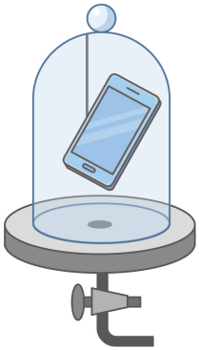
【答案】 电磁波 声波 空气放回罩内再拨电话
【详解】[1][2]连接抽气机抽气一段时间后，用手机B呼叫手机A，发现手机A灯光亮了却几乎听不到铃声，说明电磁波能在真空中传播，声波不能在真空中传播，声波的传播需要介质。
[3]小华却认为小明的证据不足，听不到铃声可能是罩挡住的。为了补足证据，小华的操作是空气放回罩内再拨电话，观察是否能够听到铃声。
16．（2023·江苏南京·中考真题）2023年5月，搭载天舟六号货运飞船的长征七号运载火箭圆满发射成功，如图所示。
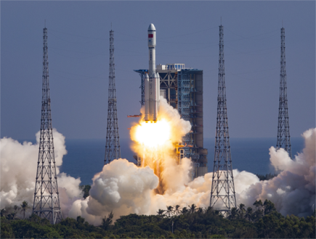
（1）飞船加速上升过程中，其动能 ，重力势能 ；
（2）在轨运行的空间站与地面控制中心是通过 波传递信息的，这种波在真空中传播的速度是 m/s。
【答案】 增大 增大 电磁 3×10⁸
【详解】（1）[1][2]飞船加速上升过程中，质量不变，速度增大，动能增大，高度增大，重力势能增大。
（2）[3]电磁波可以传递信息，而且可以在真空中传播，在轨运行的空间站与地面控制中心是通过电磁波传递信息的。
[4]电磁波在真空中的传播速度是3×10⁸ m/s。
17．（2023·江苏常州·中考真题）旅行者一号是美国于1977年发射的无人太空探测器，现已离开太阳系，2023年某日23:00:00（时:分:秒），地球收到旅行者一号于当日发出的 （超声波/电磁波）信号，发出信号的时刻用莫尔斯电码表示，其代码为“----- ·---- ----- ----- ----- -----”。旅行者一号发出该信号的时刻为 （时:分:秒），由此可估算出旅行者一号距离地球 m。（，）
莫尔斯电码 | ----- | ·----- | ··--- | ···-- | ····-
数字 | 0 | 1 | 2 | 3 | 4
莫尔斯电码 | ····· | -···· | --··· | ---·· | ----·
数字 | 5 | 6 | 7 | 8 | 9
【答案】 电磁波 01:00:00
【详解】[1]太空中是真空，声波不能在真空中传播，而电磁波可以，故科学探测得到的图像和数据是通过电磁波传递到地球的。
[2][3]对照表格信息，根据莫尔斯电码与数字的关系可推断出旅行一号发出信号的时刻是01:00:00，由题知，地球收到信号的时刻是当日23:00:00，则电磁波传播的时间为
t=23:00:00-01:00:00=22h
由速度公式可得，旅行者一号距离地球的距离为
考点二．能源利用与社会发展
18．（2025·江苏扬州·中考真题）《江苏省推动氢能产业高质量发展行动方案（2025—2030年）》明确重点发展可再生能源制氢。下列属于可再生能源的是（ ）
A．风能 B．石油 C．天然气 D．核燃料
【答案】A
【详解】A．风能可以自然循环再生，属于可再生能源，故A符合题意；
B．石油是化石燃料，形成需漫长地质时期，不可再生，故B不符合题意；
C．天然气与石油类似，是化石燃料的一种，属于不可再生能源，故C不符合题意；
D．核燃料（如铀）是矿物资源，储量有限，且开采后无法快速再生，属于非可再生能源。故D不符合题意。
故选A。
19．（2025·江苏苏州·中考真题）下列属于可再生能源的是（ ）
A．煤 B．太阳能 C．石油 D．天然气
【答案】B
【详解】ACD．煤、石油和天然气在短期内自然界无法得到补充的，故这些能源是不可再生能源，故ACD不符合题意。
B．太阳能是能够源源不断的从自然界得到的能源，是可再生能源，故B符合题意。
故选B。
20．（2024·江苏淮安·中考真题）下列发电站利用不可再生能源发电的是（ ）
A．火力发电 B．光伏发电 C．水力发电 D．风力发电
【答案】A
【详解】不可再生能源是指短时间内无法再次获取的能源，如煤炭、石油等，火力发电通常是利用煤炭作为燃料发电的；可再生能源是短时间内可以再次从自然界中获取的能源，如太阳能、潮汐能、风能等，光伏发电、水力发电、风力发电都使用了可再生能源，故A符合题意，BCD不符合题意。
故选A。
21．（2024·江苏常州·中考真题）2024年3月2日，神舟十七号航天员出舱修复受损的太阳翼，使其将太阳能转化为电能的功能恢复正常，如图所示，太阳能、太阳翼分别属于（ ）
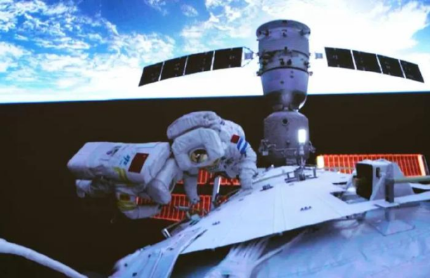
A．可再生能源、电源 B．可再生能源、用电器
C．不可再生能源、电源 D．不可再生能源、用电器
【答案】A
【详解】太阳能能源源不断获得，是可再生能源；太阳翼为电路提供电能，在电路中属于电源。
故选A。
22．（2023·江苏镇江·中考真题）开发和利用可再生能源，可实现人类社会的可持续发展。以下属于可再生能源的是（ ）
A．石油 B．天然气 C．煤 D．风能
【答案】D
【详解】石油、天然气、煤等消耗后短期内不能从自然界得到补充的能源，都属于不可再生能源，风能是能够源源不断的从自然界得到的能源，属于可再生能源，故D符合题意，ABC不符合题意。
故选D。
23．（2024·江苏徐州·中考真题）如图所示是一种利用海水盐差能发电的装置，甲、乙两块渗透膜将容器隔成三个区域，分别加入海水和纯水，由于微粒处在永不停息的无规则 中，而甲渗透膜只能让带正电的钠离子通过，乙渗透膜只能让带负电的氯离子通过，容器就变成了电池，电子从右向左通过小灯泡，则容器左端是电池的 极，根据对环境污染的大小来判断这种能源是否属于清洁能源？ 。
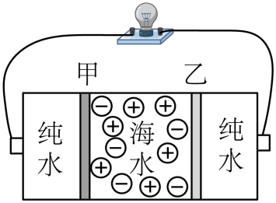
【答案】 运动 正 是清洁能源，因为海水盐差能发电对环境污染小
【详解】[1][2][3]一切物质的分子不停地做无规则运动，微粒处在永不停息的无规则运动中，甲渗透膜只能让带正电的钠离子通过，钠离子（正电）通过甲渗透膜向左移动，使左侧区域带正电，氯离子（负电）通过乙渗透膜向右移动，使右侧区域带负电，故左端为正极。由于盐差能的产生过程不涉及有害物质的排放，对环境影响较小，是一种清洁能源。
24．（2024·江苏镇江·中考真题）镇江谏壁发电厂处于苏南电网中心。厂内发电机将 能转化为电能。电厂使用的煤炭是 （选填“可”或“不可”）再生能源。煤炭在墙角长时间堆放，墙面内部也会变黑，说明固体分子是 的。
【答案】 机械 不可 运动
【详解】[1]发电机的工作原理是通过外部力（如水力、风力、火力等）驱动发电机内部的磁场和导体相对运动，从而利用电磁感应原理将机械能转化为电能。在镇江谏壁发电厂中，发电机正是将煤炭燃烧产生的热能（或称为内能）转化为机械能，进而再将机械能转化为电能。
[2]关于能源的分类，煤炭是一种化石燃料，它在地球上的储量是有限的，且一旦消耗就不可再生。因此，煤炭属于不可再生能源。
[3]煤炭在墙角长时间堆放后，墙面内部也会变黑。这个现象说明了固体分子在不停地做无规则运动。煤炭中的分子会不断地运动到空气中，并有一部分分子会附着在墙面上，随着时间的推移，墙面上的煤炭分子越来越多，就形成了我们看到的黑色痕迹。
25．（2024·江苏无锡·中考真题）我国海阳核电厂在利用核能发电的同时给居民供暖。其工作流程如图所示，核燃料反应堆内有低浓度的铀-235，发生核反应后产生大量的热，一回路和二回路是两个互不相通的水循环回路，一回路的水流过核燃料反应堆的堆芯，带走核反应堆产生的热量，在蒸汽发生器中将热量传递给二回路的水，然后流回堆芯，二回路的水在蒸汽发生器中受热，产生大量高温水蒸气，水蒸气做功推动汽轮机发电，做功后的水蒸气冷凝后返回蒸汽发生器。核能供暖是将发电之后的低品位余热取出来通过管道送给居民。单个机组，如果仅供电，每秒提供的电能为；若在供电的同时进行供热，每秒提供的电能为、热量为，对单个机组核燃料反应堆产生的能量使用效率提高了3.2%。（标准煤的热值取）
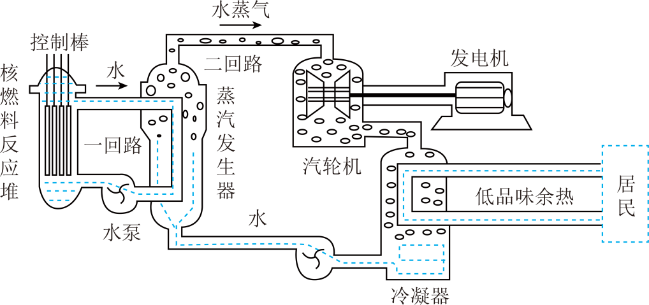
（1）核燃料反应堆中的铀-235是 （选填“可再生”或“不可再生”）能源。二回路中的水在蒸汽发生器中发生 （填物态变化名称）吸收热量；
（2）在下列方框中补充完整核能发电的能量转化过程 ；
（3）若给居民供热，相当于完全燃烧多少千克标准煤产生的热量？
（4）单个机组核燃料反应堆每秒产生的能量为 J。
【答案】 不可再生 汽化 机械能 1.8×10⁸ 5×10⁹
【详解】（1）[1]核燃料反应堆中的铀-235在短时间内不能再生，是不可再生能源。
[2]二回路中的水在蒸汽发生器中变成水蒸气，发生汽化，吸收热量。
（2）[3]由图得，核能先转化为内能，再转化为机械能推动汽轮机，产生电能。
（3）[4]依题意得，标准煤产生的热量为
由得，标准煤完全燃烧的质量为
（4）[5]依题意得，单个机组，如果仅供电，每秒提供的电能为；若在供电的同时进行供热，每秒提供的电能为、热量为，对单个机组核燃料反应堆产生的能量使用效率提高了3.2%，则
单个机组核燃料反应堆每秒产生的能量为
考点三．核能与太阳能
26．（2025·江苏镇江·中考真题）核电站利用核反应堆提供的能量发电，以下说法正确的是（ ）
A．核能属于可再生能源
B．核能转化为电能的效率可达100%
C．核电站中冷却水温度升高，水分子的无规则运动加剧
D．核反应堆产生的中子带正电
【答案】C
【详解】A．核能需要用到铀，像铀矿这类矿物能源，一旦消耗就很难再生，是不可再生能源，故A错误；
B．核电站利用核反应堆提供的能量发电时不可避免有能量的损失，核能转化为电能的效率不可能达到100%，故B错误；
C．温度越高，分子热运动越剧烈。核电站中冷却水温度升高，水分子的无规则运动加剧，故C正确；
D．中子不带电，故D错误。
故选C。
27．（2025·江苏苏州·中考真题）关于能量的转化和转移，下列说法不正确的是（ ）
A．金属汤勺放在热汤中，温度升高，内能减小
B．核电站利用核裂变释放的能量来发电
C．汽油机的做功冲程主要将内能转化为机械能
D．能量的转移和转化具有方向性，需要节约能源
【答案】A
【详解】A．金属汤勺放在热汤中，金属汤勺吸收热量，内能增加，温度升高，故A错误，符合题意；
B．核电站利用核能发电，目前核电站中进行的都是核裂变反应，故B正确，不符合题意；
C．汽油机的做功冲程中高温高压气体推动活塞向下运动，带动曲轴转动，对外做功，将内能转化为机械能，故C正确，不符合题意；
D．能量的转移与转化具有方向性，可利用的能源是有限的，所以要节约能源，故D正确，不符合题意。
故选A。
28．（2025·江苏徐州·中考真题）蓝藻能在水中快速生长，科学家尝试控制它们的光合作用来产生电能，使蓝藻成为一种新能源。下列关于这种新能源的说法，正确的是（ ）
A．是一种化石能源 B．来源于太阳 C．属于非清洁能源 D．属于不可再生能源
【答案】B
【详解】A．化石能源是指煤、石油、天然气等，而蓝藻能源是通过生物过程产生的，不属于化石能源。故A错误；
B．蓝藻通过光合作用将太阳能转化为化学能，科学家利用这一过程来产生电能，因此这种能源的根本来源是太阳。故B正确；
C．蓝藻在生长过程中不会排放大量污染物，因此这种能源属于清洁能源。故C错误；
D．蓝藻可以不断繁殖，不会枯竭，因此这种能源可以源源不断地获得，属于可再生能源。故D错误。
故选B。
29．（2025·江苏宿迁·中考真题）能源是人类社会发展的物质基础，下列能源的开发与利用有利于实现我国提出的“碳达峰”“碳中和”目标的是（ ）
A．煤炭 B．石油 C．太阳能 D．天然气
【答案】C
【详解】ABD．煤炭、石油、天然气属于化石能源，在使用时会排放大量的二氧化碳、氮氧化物、粉尘等有害物质，不利于碳达峰、碳中和目标，故ABD不符合题意；
C．太阳能是可再生能源、清洁能源，在使用时不会产生二氧化碳等温室气体，有利于碳达峰、碳中和目标，故C符合题意。
故选C。
30．（2024·江苏扬州·中考真题）“嫦娥六号”月球探测器经过近月制动减速后进入环月轨道，于2024年6月2日落月开展采样工作，最后返回地球。下列说法正确的是（ ）
A．“嫦娥六号”制动后动能减小 B．样品到达地球后质量变小
C．“嫦娥六号”近月制动利用空气阻力减速 D．“嫦娥六号”利用的太阳能属于非清洁能源
【答案】A
【详解】A．“嫦娥六号”制动后，质量不变，速度减小，动能减小，故A正确；
B．样品到达地球后，地理位置改变，质量不变，故B错误；
C．月球表面附近没有空气，“嫦娥六号”近月制动是利用力的作用是相互的进行制动，故C错误；
D．嫦娥六号”利用的太阳能属于清洁能源，产物没有污染，故D错误。
故选A。
31．（2023·江苏盐城·中考真题）新型“发电玻璃”利用超薄太阳能电池将太阳能直接转化为（ ）
A．内能 B．化学能 C．电能 D．机械能
【答案】C
【详解】新型“发电玻璃”在工作时超薄太阳能电池吸收太阳能，产生电能，是将太阳能直接转化为电能，故C符合题意，ABD不符合题意。
故选C。
32．（2025·江苏南通·中考真题）2025年5月29日，“天问二号”探测器成功发射。它对近地小行星进行探测时，探测的信息通过 传回地面；它利用发动机向外喷出燃气获得动力，来调整飞行姿态，这说明了力的作用是 的，还说明力可以改变物体的 ；探测器所装的太阳能电池板将光能转化为 能，为它提供能量。
【答案】 电磁波 相互 运动状态 电
【详解】[1]电磁波能够传递信息且电磁波传播不需要介质，“天问二号”对近地小行星进行探测时，探测的信息通过电磁波传回地面。
[2][3]发动机向外喷出燃气的过程中，发动机对燃气有力的作用，同时燃气发动机对也有力的作用，从而来调整飞行姿态，说明力的作用是相互的，还可以说明力可以改变物体的运动状态。
[4]利用光电转换装置可以把太阳能转化为电能，太阳能电池板就是能将太阳能转化为电能的装置。
33．（2023·江苏扬州·中考真题）我国“天宫二号”上的太阳能电池板将太阳能转化为 能。太阳能属于 （选填“可再生”或“不可再生”）能源。在太空，给“天宫二号”加注燃料需要用特制的压气机，它是利用压力差的原理让液体燃料流动起来，这说明力可以改变物体的 。
【答案】 电 可再生 运动状态
【详解】[1]给太阳能电池板充电，是将太阳能转化为电能的过程。
[2]太阳能取之不尽用之不竭，属于可再生能源。
[3]压力差是液体燃料流动，说明力改变了物体的运动状态。
考点四．能源与可持续发展
34．（2025·江苏淮安·中考真题）下列能源中属于可再生能源的是（ ）
A．煤 B．天然气 C．石油 D．风能
【答案】D
【详解】煤、石油、天然气不能在短期内从自然界得到补充，属于不可再生能源；风能可以源源不断地从自然界获取，属于可再生能源。故D符合题意，ABC不符合题意。
故选D。
35．（2025·江苏常州·中考真题）下列能源中，属于不可再生能源的是（ ）
A．水能 B．风能 C．化石能源 D．太阳能
【答案】C
【详解】水能、风能、太阳能都可以源源不断从自然界获得，是可再生能源；化石能源不能从自然界中源源不断获得，属于不可再生能源，故ABD不符合题意，C符合题意。
故选C。
36．（2025·江苏连云港·中考真题）下图为某核电站的发电流程图，关于核电站发电的过程，下列说法正确的是（ ）
A．核反应堆中，发生的是核裂变 B．核反应堆中，将核能转化为电能
C．汽轮机工作时，将内能转化为电能 D．发电机工作时，将内能转化为电能
【答案】A
【详解】A．利用核能的方式是核裂变和核聚变，核反应堆中，发生的是核裂变，故A正确；
B．核反应堆中，将核能转化为内能，故B错误；
C．汽轮机工作时，将内能转化为机械能，故C错误；
D．发电机工作时，将机械能转化为电能，故D错误。
故选A。
37．（2024·江苏南通·中考真题）2024年5月，中国“嫦娥六号”任务搭载四个国际载荷成功发射升空。火箭发射时，燃料燃烧获得的能量使其加速升空，与该过程能量转化形式相同的是（ ）
A．热机做功冲程 B．钻木取火过程 C．水力发电过程 D．物体上抛过程
【答案】A
【详解】火箭发射时，燃料燃烧获得的能量使其加速升空，该过程为内能转化成机械能。
A．热机做功冲程中内能转化成机械能，故A符合题意；
B．钻木取火过程机械能转化成内能，故B不符合题意；
C．水力发电过程为机械能转化成电能，故C不符合题意；
D．物体上抛过程中克服阻力做功，机械能转化成内能，故D不符合题意。
故选A。
38．（2023·江苏镇江·中考真题）即将建成的镇江仑山湖抽水蓄能电站，在用电低谷时利用多余的电能，将山下的水抽往山上的水库实现“蓄能”；在用电高峰时释放山上的水来发电。该电站可以实现“蓄能”主要是将多余的电能转化为水的（ ）
A．重力势能 B．内能 C．动能 D．化学能
【答案】A
【详解】蓄能时，水被抽到山上水库中，水的高度增大，重力势能增大，所以电能转化为水的重力势能。故A符合题意，BCD不符合题意。
故选A。
39．（2023·江苏苏州·中考真题）《天工开物》中记载有一种自动引水灌溉工具——“高转筒车”（如图）。使用时下方转轮安装在河道中，流水驱动轮子转动，系在传动绳索上的竹筒将水从河里源源不断输送到上方农田中。下列说法正确的是（ ）
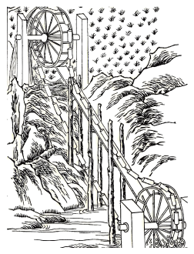
A．这是一台“永动机”
B．水在输送过程中重力势能不变
C．转轮转速越快输水做功功率越大
D．上、下两个转轮可分别看作定滑轮和动滑轮
【答案】C
【详解】A．“高转筒车”转动时，需要水能提供动力，如果没有水能，它将不能转动，因此不是“永动机”，根据能量守恒定律可知，世界上不存在“永动机”，故A错误；
B．水从河里被输送到上方的田里，高度增加了，因此水的重力势能变大，故B错误；
C．转轮转速越快，相同时间内对水做的功越多，根据公式可知，功率越大，故C正确；
D．上、下两个转轮的轴都是固定不动的，因此都可看做定滑轮，故D错误。
故选C。
40．（2023·江苏常州·中考真题）“玲龙一号”是中国研发、全球首创的陆上商用小型核能发电装置，核能属于（ ）
①可再生能源 ②不可再生能源 ③常规能源 ④新能源
A．①③ B．①④ C．②③ D．②④
【答案】D
【详解】①②．不可再生能源指经人类开发利用后，在相当长的时期内不可能再生的能源，核能越用越少，不能在短期内从自然界得到补充，是不可再生能源，故①不符合题意，②符合题意；③．常规能源是人类利用多年且广泛使用的能源，如煤、石油、电能等，所以核能不是常规能源；④．20世纪40年代，科学家发明了可以控制核能释放的装置——核反应堆，拉开了以核能为代表的新能源利用的序幕，故④符合题意。故ABC不符合题意，D符合题意。
故选D。
41．（2023·江苏宿迁·中考真题）关于粒子、宇宙及信息与能源的描述中，正确的是（ ）
A．导航仪利用超声波与卫星通信 B．太阳是恒星，它是宇宙的中心
C．花香四溢说明分子在不停地运动 D．水能、风能和核能都是可再生能源
【答案】C
【详解】A．声波不可以在真空中传播，而电磁波可以在真空中传播，故导航仪是利用电磁波与卫星通信，故A错误；
B．太阳是宇宙中的一颗恒星，但不是宇宙的中心，故B错误；
C．花香四溢属于扩散现象，说明分子在不停地做无规则运动，故C正确；
D．水能和风能都可以从自然界源源不断的获取，是可再生能源，核能是不可再生能源，故D错误。
故选C。
42．（2025·江苏无锡·中考真题）玉兔二号巡视器所在的月球背面着陆区，月夜的最低温度达到-190℃，我国科研人员为它设计了如图所示的保温装置。该装置以氨为工作物质，液态氨通过蒸发器时，吸收核热源释放的热量变为高温蒸气，蒸气经汇流器聚集，沿蒸气管路到达巡视器本体结构的铝蜂窝结构板，为结构板加热并变为液态氨，再沿着液体管路经储液器、分流器进入蒸发器，循环往复。保温装置中的核热源将核能转化为氨的 能。氨在蒸发器中发生 （填物态变化名称）吸收热量，在铝蜂窝结构板发生液化， 热量。
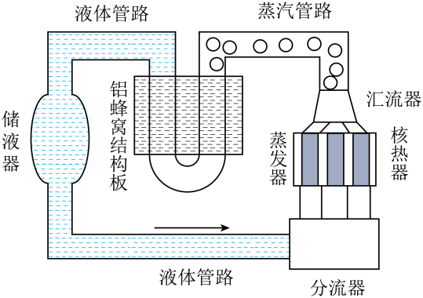
【答案】 内 汽化 放出
【详解】[1][2]液态氨通过蒸发器时，吸收核热源释放的热量变为高温蒸气，氨在此过程中吸收热量，内能增大，由液态变为气态，是发生了汽化现象，同时核热源将核能转化为氨的内能。
[3]蒸气经汇流器聚集，沿蒸气管路到达巡视器本体结构的铝蜂窝结构板，为结构板加热并变为液态氨，氨由气态变为液态，是发生了液化现象，液化需要放出热量。
43．（2024·江苏南通·中考真题）中国空间站依靠太阳能电池板供电，太阳能属于 能源；神舟十八号航天员出舱巡检时随机械臂一起移动，以机械臂为参照物，他是 的；航天员与地面通过 波进行通信。
【答案】 可再生 静止 电磁
【详解】[1]太阳能可以在自然界里源源不断地得到，属于可再生能源。
[2]航天员出舱巡检时随机械臂一起移动，以机械臂为参照物，航天员的位置没有发生变化，是静止的。
[3]电磁波可以在真空中传播，航天员与地面通过电磁波进行通信。
44．（2023·江苏无锡·中考真题）我国的乌东德、白鹤滩、溪洛渡、向家坝、三峡、葛洲坝水电站实现联合调度，标志着世界最大的“清洁能源走廊”已形成。水力发电是将水的 能转化为电能，水能是 （选填“可再生”或“不可再生”）能源，水电站年均发电量可达，若这些电量改用煤进行火力发电，效率为，煤的热值为，则需要用煤 。
【答案】 机械
可再生 9×10¹⁰
【详解】[1]水力发电是通过水冲击涡轮机，带动发电机发电，所以是将水的机械能转化为电能。
[2]水能能够从大自然源源不断的获取，所以水能是可再生能源。
[3]水电站年均发电量可达1.08×10¹⁸J，若这些电量改用煤进行火力发电，效率为40%，则需要用煤
45．（2025·江苏无锡·中考真题）抽水蓄能是利用电网用电低谷期过剩的电能，通过电动抽水泵将低处下水库的水抽到高处上水库储存起来，然后待用电高峰期再释放上水库中的水，冲击水电站中的水轮发电机组发电，输送回电网，工作原理示意图如图所示。我国的河北丰宁电站是目前世界上装机容量最大的抽水蓄能电站，上水库容量为4.5×10⁷m³，上水库一次储满的水若全部通过隧洞下落400m高度，冲击水轮发电机组发电，可获得1.44×10¹⁴J的电能。（，g取10N/kg）
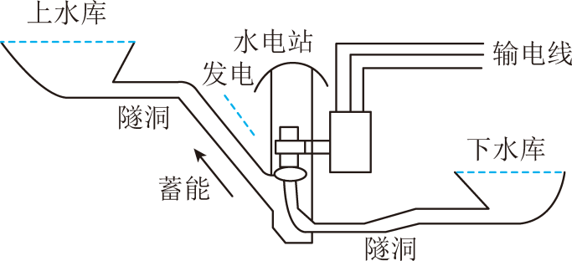
(1)抽水蓄能的能量转化过程是将过剩的电能转化为水的 能，在需要的时候再通过发电机组转化为 能，输送回电网；
(2)水轮发电机组的发电效率为多少？
【答案】(1) 重力势 电
(2)80%
【详解】（1）[1]抽水过程中，电动抽水机消耗电能，将水抽到高处，水的高度增加，重力势能增大，所以是将过剩的电能转化为水的重力势能。
[2]发电时，上水库的水冲击水轮发电机组，水的机械能转化为电能，所以通过发电机组转化为电能输送回电网。
（2）上水库容量为，水的密度为，水的质量m=ρV=1.0×10³ kg/m³×4.5×10⁷m³=4.5×10¹⁰kg
水的重力为G=mg=4.5×10¹⁰kg×10N/kg=4.5×10¹¹N
水从高度400m处下落，重力做功W=Gh=4.5×10¹¹N×400m=1.8×10¹⁴J
水轮发电机组输出的电能为1.44×10¹⁴J，故发电效率

